初心者教室 ラケット斡旋

Ｎｏ. | メーカー | 型式 | カラー | 参考価格 | 第一希望 | 第２希望
③ | スリクソン | Ｆ８００ | ブルー | 6,200
④ | スリクソン | Ｆ８００ | ミント | 6,200
⑥ | ヨネックス | マッスルパワー２００ＸＦ | レッド | 7,300
⑦ | ヨネックス | マッスルパワー２００ＸＦ | スカイブルー | 7,300

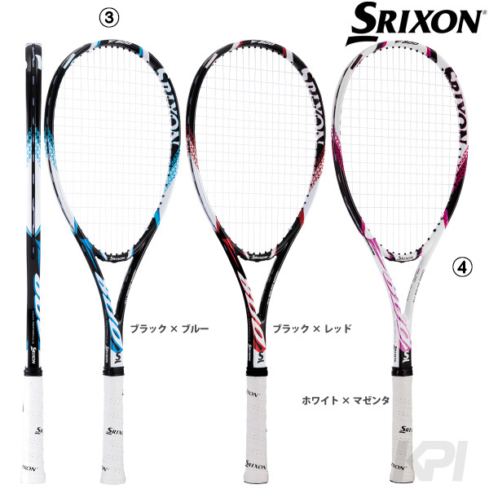

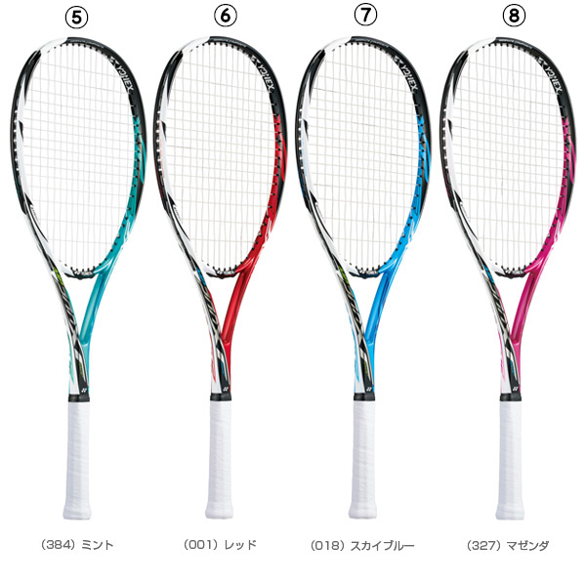

※ メーカーの在庫の関係で、第１希望と第２希望を記入願います。
申込期限：第１回２９年８月末(当面)

氏 名

住 所

電話番号

